# 习近平对学校思政课建设作出

# 重要指示强调：不断开创新时代思政教育

# 新局面 努力培养更多让党放心爱国奉献

# 担当民族复兴重任的时代新人

2024-05-11 16:17 来源： 新华社

**习近平对学校思政课建设作出重要指示强调  
不断开创新时代思政教育新局面  
努力培养更多让党放心爱国奉献担当民族复兴重任的时代新人  
丁薛祥出席新时代学校思政课建设推进会并讲话**

新华社北京5月11日电 中共中央总书记、国家主席、中央军委主席习近平近日对学校思政课建设作出重要指示指出，党的十八大以来，党中央始终坚持把学校思政课建设放在教育工作的重要位置，党对思政课建设的领导全面加强，各级各类学校社会主义办学方向更加鲜明，思政课教师乐教善教、潜心育人的信心底气更足，广大青少年学生“四个自信”明显增强、精神面貌奋发昂扬，思政课发展环境和整体生态发生全局性、根本性转变。

习近平强调，新时代新征程上，思政课建设面临新形势新任务，必须有新气象新作为。要坚持以新时代中国特色社会主义思想为指导，全面贯彻党的教育方针，落实立德树人根本任务，坚持思政课建设与党的创新理论武装同步推进，构建以新时代中国特色社会主义思想为核心内容的课程教材体系，深入推进大中小学思想政治教育一体化建设。要始终坚持马克思主义指导地位，以中国特色社会主义取得的举世瞩目成就为内容支撑，以中华优秀传统文化、革命文化和社会主义先进文化为力量根基，把道理讲深讲透讲活，守正创新推动思政课建设内涵式发展，不断提高思政课的针对性和吸引力。要着力建设一支政治强、情怀深、思维新、视野广、自律严、人格正的思政课教师队伍。

习近平强调，各级党委（党组）要把思政课建设摆上重要议程，各级各类学校要自觉担起主体责任，不断开创新时代思政教育新局面，努力培养更多让党放心、爱国奉献、担当民族复兴重任的时代新人。

新时代学校思政课建设推进会5月11日在京召开。会上传达了习近平重要指示。中共中央政治局常委、国务院副总理丁薛祥出席会议并讲话。

丁薛祥在讲话中指出，要深入学习贯彻习近平总书记重要指示精神，牢牢把握教育的政治属性、战略属性、民生属性，把思政课建设作为党领导教育工作的重中之重，以新时代党的创新理论为引领，立足新时代伟大实践，不断推动思政课改革创新，确保党的事业和社会主义现代化强国建设后继有人。

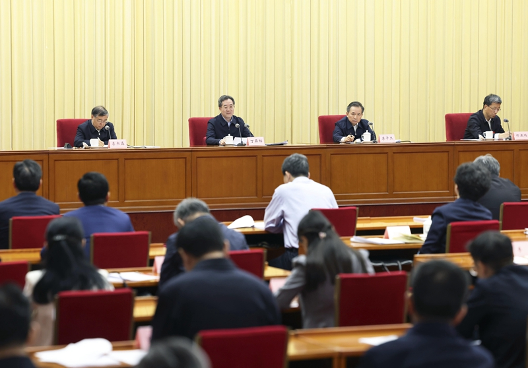

5月11日，新时代学校思政课建设推进会在北京召开。会上传达了习近平重要指示。中共中央政治局常委、国务院副总理丁薛祥出席会议并讲话。新华社记者 刘卫兵 摄

丁薛祥强调，要紧扣新时代新征程教育使命，坚持思政课建设与党的创新理论武装同步推进，不断开创新时代思政教育新局面。加快构建以习近平新时代中国特色社会主义思想为核心内容的课程教材体系，推动党的创新理论最新成果入脑入心。充分发挥新时代伟大成就的教育激励作用，丰富思政课教学内容，讲好新时代故事，引导学生感悟党的创新理论的实践伟力。以“大思政课”拓展全面育人新格局，把思政小课堂和社会大课堂结合起来，推动学生更好了解国情民情，坚定理想信念。遵循教育规律，深入推进大中小学思想政治教育一体化建设，循序渐进、螺旋上升设计课程目标，贴近学生思想、学习和生活实际，让学生爱听爱学、听懂学会。加强思政课教师队伍建设，健全突出教学优先的评价体系，完善教师地位和待遇保障机制。各地各部门要扛起政治责任，狠抓工作落实，推动形成思政课建设的强大合力。

中央网信办、国家文物局、北京市、福建省、中国人民大学、复旦大学、东北师范大学附属中学、长沙市育英小学有关同志作交流发言。

李干杰、李书磊出席会议。

中央教育工作领导小组成员，各省区市和新疆生产建设兵团、中央和国家机关有关部门负责同志，优秀思政课教师代表等参加会议。

会前，丁薛祥到北京科技大学和北京市第一五九中学调研，了解思政课线上线下集体备课情况，听取思政课现场教学，与教师和学生交流。